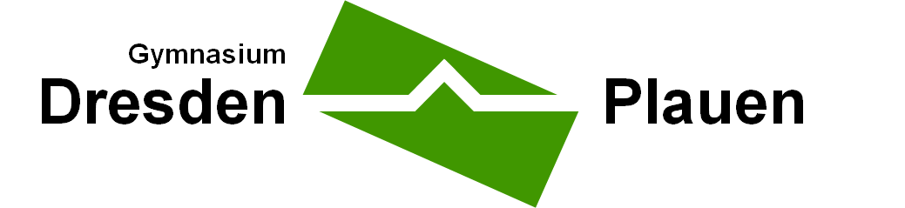
Bewerbung für die Teilnahme am Lerncamp
vom 21.03.-23.03.2018
Name: | Klasse:
Begründung:

Datum: | Unterschrift:
Die Bewerbung wird befürwortet.
Ergänzungen zu der oben angeführten Begründung:

Datum: | Unterschrift:
Kenntnisnahme der Eltern:

